港大声明：不再承认！

香港“橙新闻”消息，香港大学今日（13日）发表声明，**强烈讉责港大学生会评议会公然美化暴力的严重不当行为，宣布不再承认香港大学学生会现有在校内的角色。**

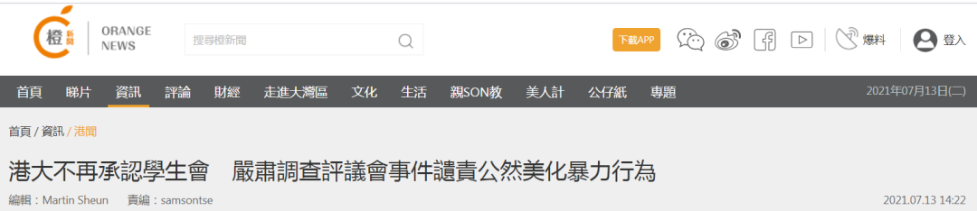

香港“橙新闻”报道截图

报道称，香港大学学生会评议会早前通过所谓“动议”，“哀悼”铜锣湾刺警案的疑犯。香港行政长官林郑月娥13日出席行政会议前表示，支持港大继续跟进港大学生会评议会有关刺警案“动议”事件，同意执法机关有需要可介入。香港大学及后发声明，强烈谴责港大学生会评议会公然美化暴力的严重不当行为，形容是挑战社会的道德底线，损害整体港大社群的声誉和利益。

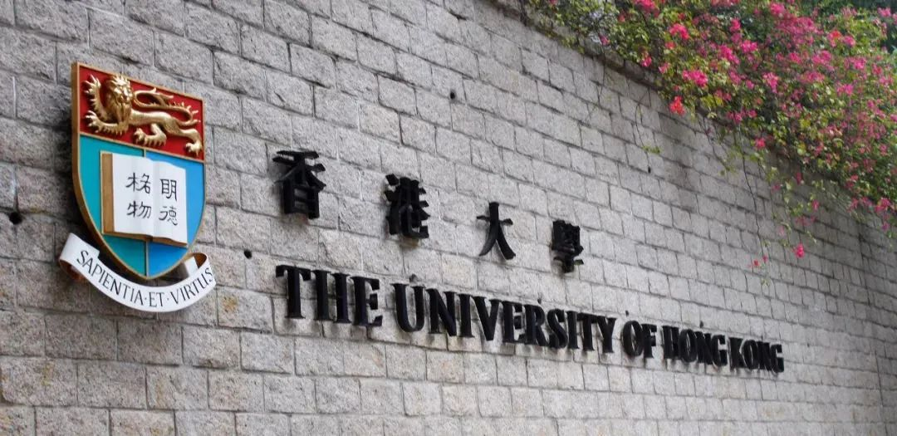

（资料图）

港大表示，**不再承认香港大学学生会作为独立注册社团现有在校内的角色，同时按大学程序严肃调查学生会评议会事件，并根据调查结果，对涉事学生作进一步处理。**

港大还表示，校方将设立专责团队协调和处理学生的各类事务，保障正常的学生活动不受影响。校方呼吁学生应回归理性，秉持正确的价值观。

身为港大校监的林郑月娥上午表示，港大学生会评议会竟然可就一件“冷血事件”作声明，哀悼疑凶，将“暴徒”说成“为香港牺牲”，令人非常发指，她作为校监、特首、香港市民也感到“非常愤怒”，认为评议会应感到羞愧。

文章转自环球网





**关注公众号：**

**有理儿有面**

**理   性｜   揭   秘｜   探   讨**







### 精选留言

用户设置不下载评论